**Общая для трех персонажей навигационная модель**

Навигационная модель пользователя Максима соответствует данной модели.

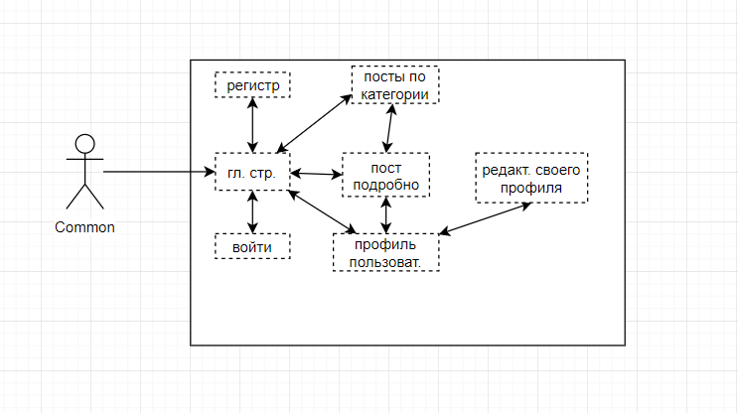

**Навигационная модель журналиста Дмитрия**

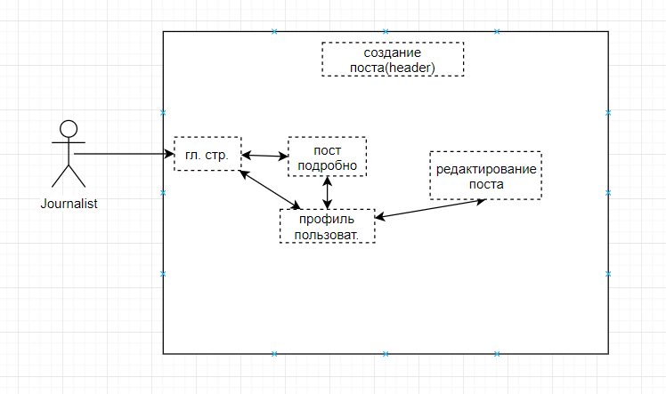

**Навигационная модель администратора Никиты**

